КОНСПЕКТ ЗАНЯТИЯ ДЛЯ ДЕТЕЙ ГРУППЫ КОМПЕНСИРУЮЩЕЙ НАПРАВЛЕННОСТИ 7- ГО ГОДА ЖИЗНИ

«В волшебной стране Звуков и Букв»
КРАТКОЕ ОПИСАНИЕ: данный конспект предназначен для учителей-логопедов для проведения открытого итогового занятия с детьми седьмого года жизни группы компенсирующей направленности.

ЦЕЛИ:
1) Повторить пройденные правила о звуках и буквах.
2) Закрепить умение выделять звуки из слова.
3) Закрепить умение делить слова на слоги.
4) Развивать звуко-слоговой анализ и синтез слов.
5) Обогащать словарь.
6) Закрепить умение подбирать большое количество определений к предмету.
7) Развивать внимание, память, мышление, воображение.
8) Развивать эмоционально-волевую сферу.
9) Закрепить узнавание пройденных букв.
10) Развивать подвижность мелкой моторики пальцев рук и координацию движений.
11) Учить добиваться поставленной цели, не останавливаясь перед трудностями.
12) Воспитывать стремление к получению новых знаний.
13) Закреплять в сознании детей представление об обучающем процессе, как интересной, увлекательной деятельности.
14) Воспитать личные качества ребенка: самостоятельность и активность.
15) Развивать навыки работоспособности с помощью смены видов деятельности.
16) Закрепить навыки коллективной и индивидуальной работы.
17) Учить сидеть правильно при письме, правильно держать карандаш, тетрадь

ОБОРУДОВАНИЕ:
-магнитофон, мультимедийное оборудование (проектор, экран, компьютер)
- тропинка
- пенёк
- чудесный мешочек
- разные игрушки – животные
- куклы – феи – 3 шт (в синем, красном и зеленом платьях)
- изображение страны «Вообразилии»
- атрибуты к дидактической игре «В замке у Кощея»
- атрибуты к дидактической игре «Сердитый Ворон»
- атрибуты к дидактической игре «Шутки волшебника»
- атрибуты к дидактической игре «Удивительные пробки»
- атрибуты к дидактической игре «Карусель»
- атрибуты к дидактической игре «Радисты»
- атрибуты к дидактической игре «Сколько букв и какие» (изограф)
- таблица в дидактической игре «Четвертый лишний»
- медали «Знаток Волшебной страны»

ХОД ЗАНЯТИЯ:

I. ОРГАНИЗАЦИОННЫЙ МОМЕНТ
Логопед: Ребята, мы сегодня с вами отправимся в страну Волшебных Звуков и Букв. Я думаю, что нас ждут чудеса и мы встретим много разных сказочных героев.
(Звучит спокойная музыка с голосами птиц и звуками природы «Горный рай»)

II. РАЗВИТИЕ КООРДИНАЦИИ ДВИЖЕНИЙ
(На полу лежит «тропинка».)
Логопед: «Шагайте только по тропинке. Потому что в незнакомой местности легко можно заблудиться.
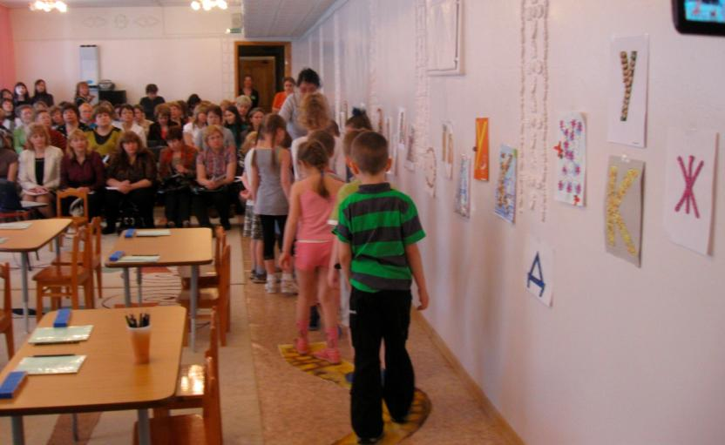
Рисунок 1. Дети идут по волшебной тропинке

(Звучит музыка. Дети идут по очереди по извилистой тропинке. В конце тропинки стоит пенёк, на котором детей ждут три феи - куклы с крылышками в синем, красном и зеленом платьях. Рядом с феечками находится «Чудесный Мешочек» - мешочек, который завязывается на шнурки. В Чудесном Мешочке лежат игрушки.)

Логопед: Что это?
Дети: Это Чудесный Мешочек.
Логопед: Правильно. Достаньте, пожалуйста, из мешочка игрушку и садитесь каждый на свое место.
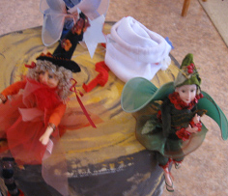
Рисунок 2. Феечки и чудесный мешочек на пеньке
(Каждый ребенок из мешочка достает игрушку и проходит за парту.)

III. ПОВТОРЕНИЕ ПРАВИЛ О ЗВУКАХ И БУКВАХ РУССКОГО ЯЗЫКА
Дидактическая игра «В замке у Кощея»
(Перед партами расположены атрибуты к игре: изображение Кощея, за’мок Кощея с препятствиями перед входом в него.)
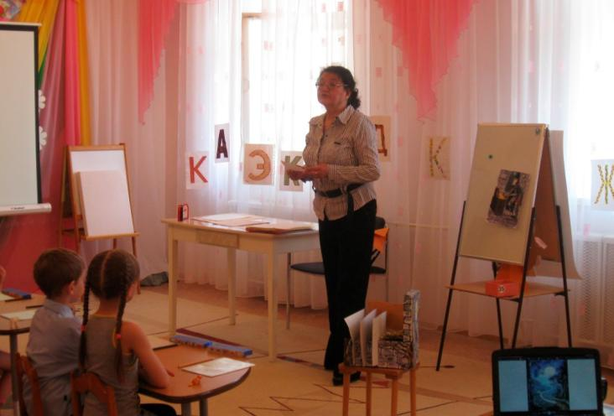
Рисунок 3. Д/и "В замке у Кощея"
Логопед: Ребята, смотрите, мы с вами оказались у замка Кощея Бессмертного. Опишите, какой замок у Кощея.
Дети: Замок мрачный, темный, страшный, жуткий.
Логопед: В этом замке много тайников и сокровищ.
Давайте поищем их. Но это сделать не так-то просто. Чтобы защитить свои сокровища, Кощей расставил препятствия. Для того, чтобы их пройти, нужно правильно ответить на все вопросы.
Итак, перед нами первое препятствие – огонь. Через него не пройти, не перепрыгнуть. И первый вопрос – «Что такое звук?»
(Дети отвечают по одному, не перебивая друг друга).
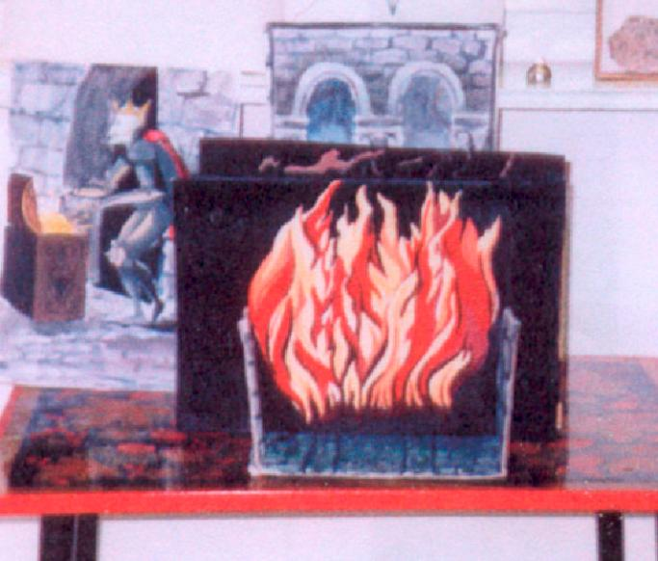
Рисунок 4. Первое препятствие - огонь
Дети: Звук мы говорим и слышим.
Логопед: Какие звуки есть в русском языке?
Дети: В русском языке есть два вида звуков: гласные и согласные.
Логопед: Как можно узнать, что звук гласный?
Дети: Гласный звук можно петь, при произнесении гласного звука воздух выходит легко и свободно.
Логопед: Каким цветом отмечаются гласные звуки?
Дети: Гласные звуки отмечаются красным цветом.
Логопед: Сколько всего гласных звуков в русском языке?
Дети: Гласных звуков в русском языке всего 6 (шесть).
Логопед: Назовите их.
Дети: А, О, У, И, Ы, Э
Логопед: В каком за’мке они живут?
Дети: Они живут в красном замке.
Логопед: Правильно. Вот мы с вами и прошли первое препятствие.
(Убирается изображение первого препятствия, а за ним уже расположено заранее подготовленное второе препятствие - его изображение.)
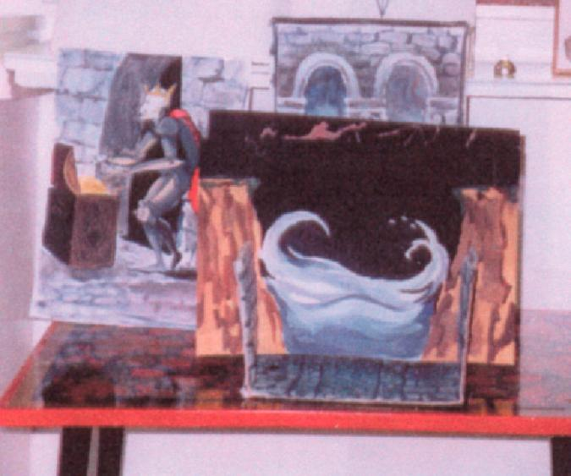
Рисунок 5. Второе препятствие - бурлящая река
Логопед: Перед вами второе препятствие – бурлящая река. Обойти ее невозможно. И вот такой вопрос: «Как мы определяем, что звук согласный?».
Дети: Согласный звук не поется, воздух изо рта выходит с трудом, встречает какое-нибудь препятствие.
Логопед: Какие звуки отмечаем синим цветом?
Дети: Синим цветом отмечаем твердые согласные звуки.
Логопед: В каком замке они живут?
Дети: В синем.
Логопед: Мягкие согласные звуки каким цветом отмечаем?
Дети: Мягкие согласные звуки мы отмечаем зеленым цветом.
Логопед: Каким может быть согласный звук?
Дети: Согласный звук может быть твердым или мягким и звонким или глухим.
Логопед: Молодцы! Мы уже прошли и второе препятствие.
(Убирается изображение второго препятствия, а за ним уже расположено заранее подготовленное третье - изображение дремучего леса.)
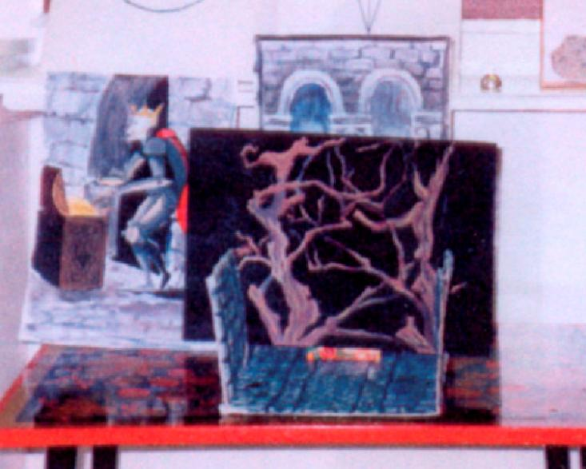
Рисунок 6. Третье препятствие - дремучий лес
Логопед: Ой, ребята, теперь мы оказались у третьего препятствия - дремучего леса. И попробуем ответить на вопросы Кощея, чтобы пройти этот лес: «Что такое буква?».
Дети: Буквы мы видим и пишем.
Логопед: Сколько букв в русском языке?
Дети: В русском языке всего 33 буквы.
Логопед: Сколько гласных букв в русском языке?
Дети: В русском языке всего 10 гласных букв.
(После прохождения всех препятствий убирается изображение третьего. За всеми препятствиями стоит сундук)

Логопед: Ребята, наконец-то мы прошли все препятствия. Смотрите, мы пришли к тайнику Кощея. А что в тайнике?
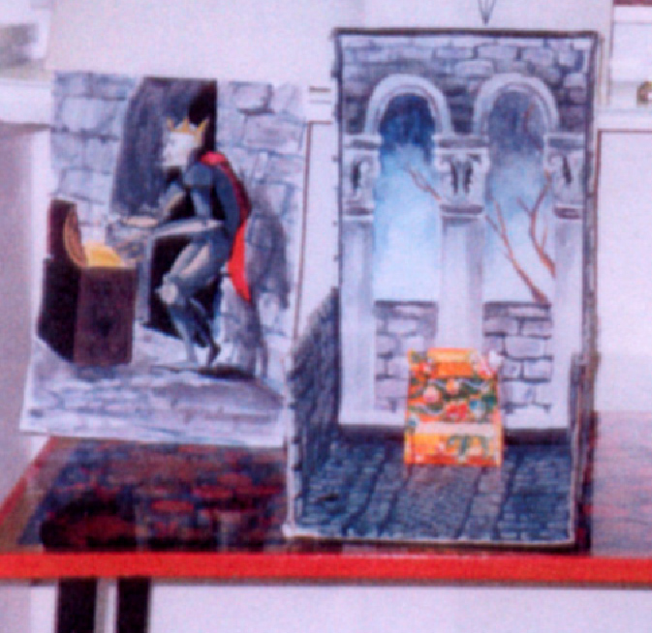
Рисунок 7. Сундук с сокровищами
Дети: Сундук. Сокровища.
(В сундуке лежат «сокровища» - «драгоценные» камни. Логопед раздает детям по «камешку». В роли камней были конфетки. Логопед обязательно делает акцент на том, что конфетки можно открывать только в группе после занятия.)

IV. ВЫДЕЛЕНИЕ ЗВУКА ИЗ СЛОВА
Дидактическая игра «Сердитый ворон»
(Выставляются атрибуты игры: изображения Сердитого ворона, мостика и домика.)
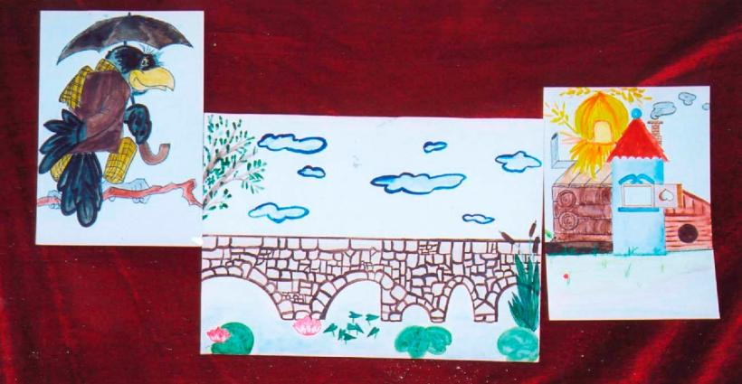
Рисунок 8. Д/и "Сердитый ворон"
Логопед: Сейчас мы подошли к красивому домику. В нем живут разные звери. Вокруг домика речка глубокая. Пройти в домик можно только по мостику.
А мостик не простой, а волшебный. Уйти из домика по нему легко, а обратно пройти трудно. На ветке дерева у мостика сидит Сердитый Ворон. Каждого, кто подходит к мостику, он спрашивает какой в его имени первый звук. Кто правильно скажет, того он пропускает. А перед тем, кто не знает какой в его имени первый звук, мостик проваливается. У вас на партах лежат звери, которые очень хотят попасть домой. Подошли звери к мостику, а перейти не могут. Никто из них не знает какой же в его имени первый звук. Ребята, давайте поможем зверятам!
(Каждый ребенок берет игрушку, которую в начале занятия он достал из Чудесного Мешочка называет первый звук в названии животного. Таким образом помогает перейти зверьку через мост)
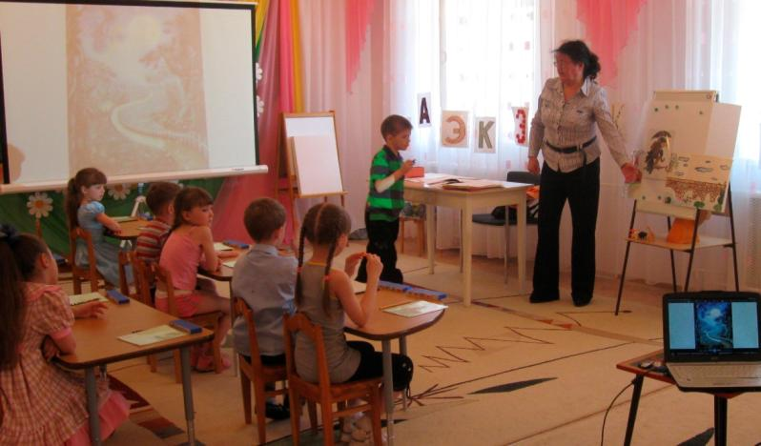
Рисунок 9. Процесс игры "Сердитый ворон"
Логопед: Вы все отвечали правильно и помогли животным пройти в свой домик. Молодцы!

V. РАЗВИТИЕ ВООБРАЖЕНИЯ
Дидактическая игра «Путешествие в Вообразилию»
(На экране выводится изображение «Вообразили». В моем случае - это изображение тропинки в загадочную страну)
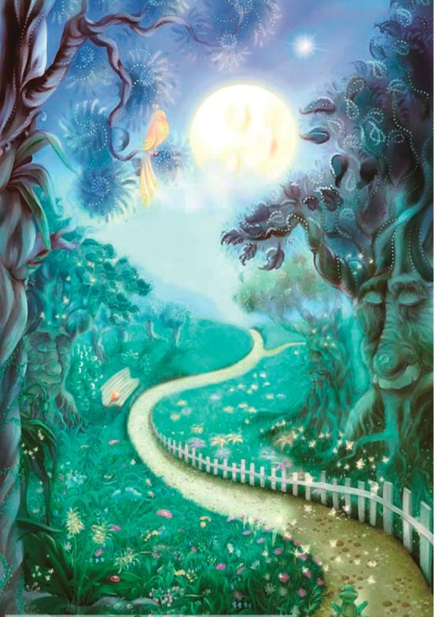
Рисунок 10. Тропа, ведущая в Вообразилию
Логопед: Ой, ребята, феи нас незаметно перенесли в другое место. Мы с вами оказались в Вообразили.
Логопед: Давайте закроем глаза… и представим себе, что такое язык.
(Дети закрывают глаза и в тишине немного думают)

Логопед: А теперь откройте глаза и скажите, что вы себе представили?
(Дети называют разные языки: язык человека, язык колокольчика, язык пламени, язык ботинка, английский язык и т.д. Пока логопаты отвечают, логопед достает таблицу с изображением разных языков.)
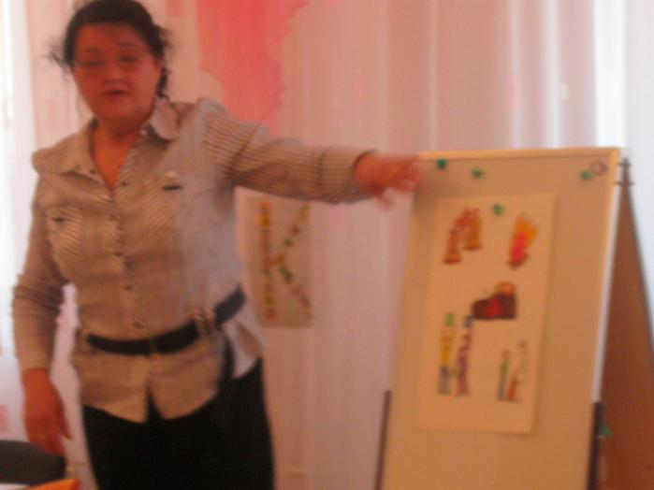
Рисунок 11. Таблица - изображение омонимов слова "язык"
Логопед: Правильно ребята. Это все - языки. Видите, как бывает: слово одно, но оно используется для обозначения разных предметов. Это слова-близнецы.

VI. ОБОГАЩЕНИЕ СЛОВАРЯ
Логопед: Вы называли английский язык. В нашем городе живет очень много людей самых разных национальностей. На каком языке они разговаривают?
Дети: Они разговаривают по-русски.
Логопед: Правильно. Мы все говорим на русском языке. Но между собой они разговаривают на своем родном языке: татары – на татарском, немцы – на немецком, украинцы – на украинском, ханты - на хантейском, азербайджанцы - на азербайджанском, болгары - на болгарском и так далее. А с остальными и с нами они говорят на русском языке. Опишите, какой он, русский язык?
Дети: Красивый, родной, любимый, ласковый, могучий, богатый, нежный.
(Логопаты при описании русского языка используют большое количество самых разных прилагательных.)

VII. РАЗВИТИЕ МЕЛКОЙ МОТОРИКИ ПАЛЬЦЕВ РУК. ЗАКРЕПЛЕНИЕ ИЗУЧЕННЫХ БУКВ
Дидактическая игра «Шутки волшебника» и «Удивительные Пробки»
Логопед: Ох! Мы с вами столько путешествовали. Давайте немножко передохнем и устроим пикник.
Рисунок 12. Изображение волшебника к игре
(Логопед делит детей на две подгруппы и рассаживает их на две поляны. В качестве полян используются коврики.
Одна подгруппа играет в игру «Шутки волшебника», а вторая – в игру «Удивительные пробки».)
Задание первой подгруппе. Дидактическая игра «Шутки волшебника»: Ребята, сегодня у волшебника с утра хорошее настроение. Он прилетел и ради шутки разрезал все буквы на части. Теперь нам нужно их собрать.

Задание второй подгруппе. Дидактическая игра «Удивительные пробки»: А мы будем складывать буквы из пробок. Буквы: Я, З, Ы, К, И. Выбирайте пробки такого цвета, какого цвета за’мок буквы, в котором она живет.
(Каждая подгруппа выполняет свое задание).
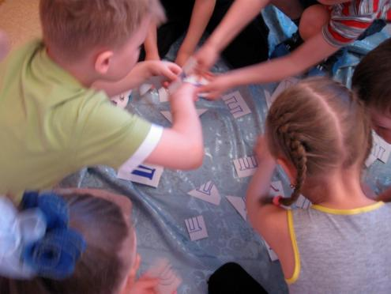
Рисунок 13. Процесс игры «Шутки волшебника»
Вопрос первой подгруппе, после выполнения задания: Скажите, какие буквы разрезал волшебник?
(Логопаты называют буквы, которые они собрали)
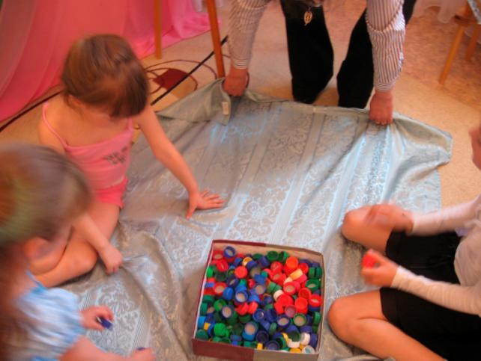
Рисунок 14. Процесс игры «Удивительные пробки»
Вопрос второй подгруппе, после выполнения задания: Скажите, какое слово у вас получилось?
(Дети называют слово - ЯЗЫКИ. Аргументируют выбор цвета пробок для каждой буквы.)

VIII. РАЗВИТИЕ ЛОГИЧЕСКОГО МЫШЛЕНИЯ
Логопед: А сейчас феи предлагают нам поиграть в игру «Четвертый лишний» Соглашаемся?

Дидактическая игра «Четвертый лишний»
(Выставляется таблица с картинками. На картинке изображено четыре предмета: три предмета, относящихся к одной группе – в нашем случае школьные принадлежности, а четвертый – «лишний» предмет. Например в таблице изображены: карандаш, альбом, мяч, пенал. Задача детей найти лишний в таблице предмет. В данном случае – это мяч. Дети обязательно обосновывают, почему выбранный предмет они считают «лишним».)
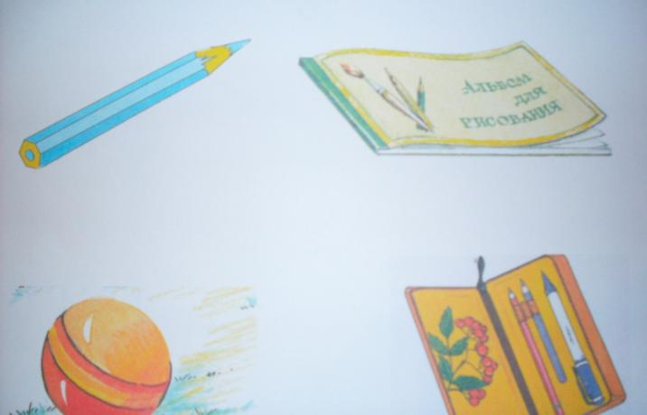
Рисунок 15. Таблица для игры «Четвертый лишний»
Логопед (после игры): Молодцы! Вы с этой игрой справились прекрасно!

IX. ФИЗКУЛЬТМИНУТКА
Логопед: Сейчас давайте немножко отдохнем.
а) Развитие общей моторики
(Во время выполнения физкультминутки повторят все действия, описанные в стихотворении)
Ручки в стороны, в кулачок,
Разожмем и на бочок.
Ручки вверх, в кулачок,
Разожмем и на бочок.
Ручки вниз, в кулачок,
Разожмем и на бочок.

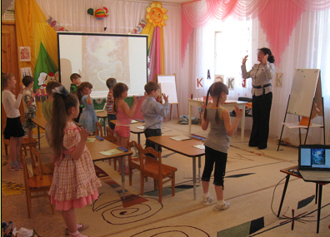
Рисунок 16. Физкультминутка
б) Упражнение для развития подвижности мелкой моторики пальцев рук.
- деревья,
- ель,
- гнездо,
- белка,
- зайцы,
- волки,
- лиса,
- медведь,
- крокодил,
- слон,
- «Пальчики здороваются»,
- пружинка,
- «Пальчики обнимаются»,
- «Пальчики разбежались»
- «Пальчики опять здороваются»,
- пружинка,
- шар.

X. РАЗВИТИЕ ЗВУКО-СЛОГОВОГО АНАЛИЗА И СИНТЕЗА СЛОВ
Логопед: Нас в стране Волшебных Звуков и Букв ждет еще одна интересная игра.

Дидактическая игра «Карусель»
(Логопед выставляет макет карусели, вырезные предметные картинки, приклеенные на бархатную бумагу, цифры от 1 (одного) до 6 (шести) также на бархатной бумаге)
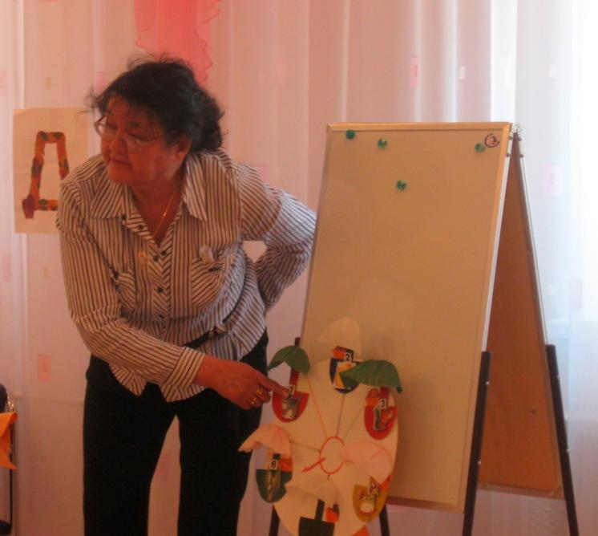
Рисунок 17. Д/и "Карусель"
Логопед: Посмотрите, дети катаются на большой карусели. Поднялись на самую вершину и что-то увидели. Давайте узнаем, что они увидели с высока. Слово зашифровано в корзинках карусели.
(На каждой корзинке выставляются цифры, которые символизируют местоположение звука в слове. В самих корзинках расположены предметные картинки, которые содержат в своем названии заданный звук. В первой корзине изображен ландыШ и цифра «6», во второй – Колобок и «1», в третьей – дОм и «2», в четвертой – беЛка и «3», в пятой – уткА и «4». Таким образом выделяются звуки «Ш», «К», «О», «Л», «А» и получается слово «ШКОЛА»)

Логопед: Ребята, а теперь каждый тихонечко подойдет ко мне и на ушко шепотом скажет, что же дети увидели с высока.
(Первый правильно угадавший слово ребенок в конце вслух громко произносит правильный ответ)
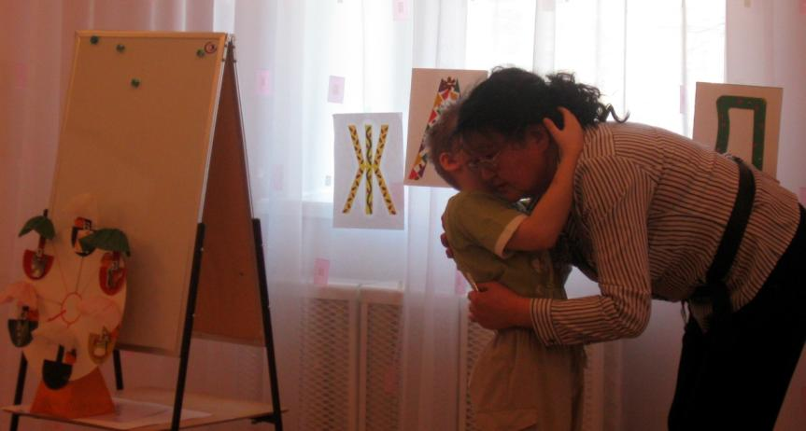
Рисунок 18. Ход игры «Карусель» на открытом занятии
Логопед: А теперь достаньте пеналы, будем составлять схему этого слова. Назовите каждый звук и каким цветом его отмечаем.
(Дети называют цвет сигнала каждого звука)
Логопед: Сколько звуков в слове «школа»?
Дети: В слове «школа» всего пять звуков.
Логопед: Поделите это слово на слоги. Покажите на пальцах сколько слогов в слове.
(Дети показывают два пальца – два слога)
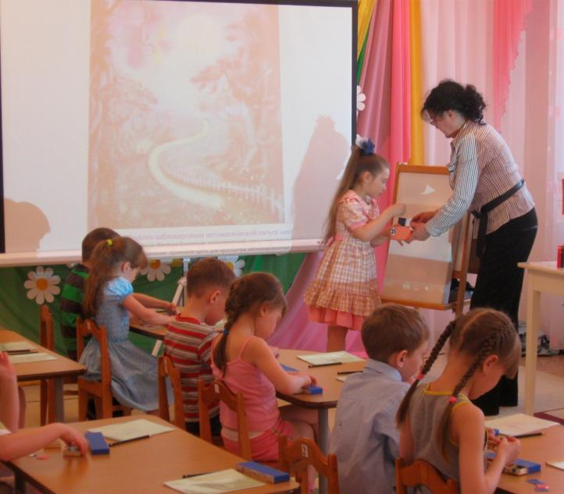
Рисунок 19. Ход игры «Карусель» на открытом занятии
Логопед: Найдите слоги слияния и обозначьте их.
(Каждый ребенок за партой составляет схему слова, а один ребенок на фланелеграфе.)
Логопед: Умницы! Мы с вами узнали, что же увидели с высока дети.

XI. ПЕЧАТАНИЕ СЛОВ
Логопед: А теперь мы поиграем с вами в нашу любимую игру «Радисты»
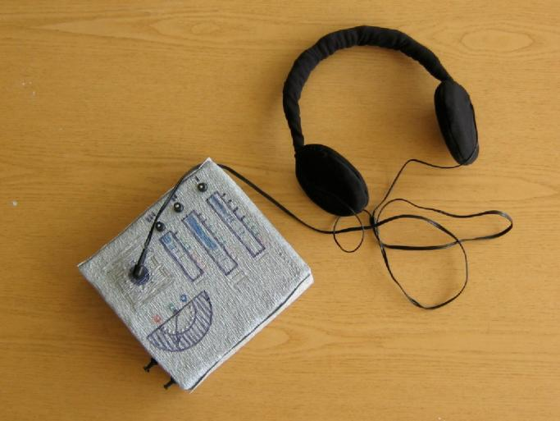
Рисунок 20. Атрибуты к игре «Радисты»
Дидактическая игра «Радисты»
(Выставляются аппарат радиста с наушниками и выкладываются карточки со словами. Ребенок выходит к столу логопеда, одевает наушники. Диктует слово с карточки по буквам. Остальные дети записывают буквы в тетрадь под диктовку, из которых затем получается слово. Затем поднимают руку и отвечают какое слово они приняли – записали под диктовку. Слова: страна, фея, пеньки, тропа.
Примечание: перед игрой детям показывается изображение радиста. Логопед рассказывает кто такой радист и чем он занимается)
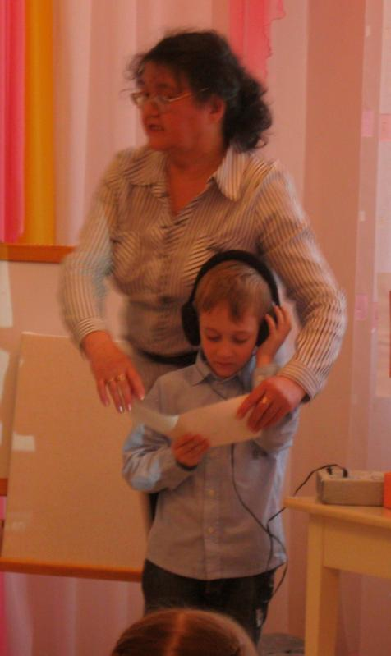
Рисунок 21. Радист передает
Логопед: Молодцы! Радиограммы мы приняли правильно.

XII. РАЗВИТИЕ МЫШЛЕНИЯ. УЗНАВАНИЕ БУКВ
Дидактическая игра «Сколько букв и какие»
(изограф)
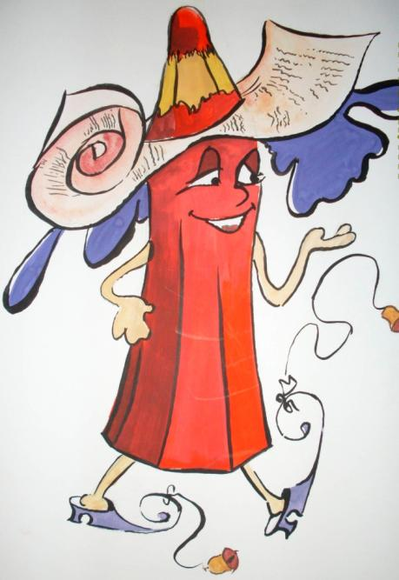
Рисунок 22. Карандаш
Логопед: Ребята на встречу к нам вышел Карандаш. У него есть для вас необычный рисунок. Давайте посмотрим внимательно, что он нарисовал.
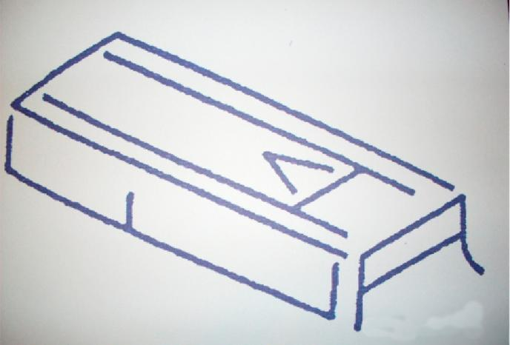
Рисунок 23. Изограф "Пенал"
(Выставляется картинка с изображением Карандаша, таблица, на которой из букв составлено изображение предмета – пенал. Дети выходят к доске по одному и показывают где, какая буква находится. Затем угадывают какой предмет изображен и какое слово зашифровано в картине.)

XIII. ИТОГ ЗАНЯТИЯ
Логопед: А где мы сегодня путешествовали?
Дети: Мы путешествовали по стране Волшебных Звуков и Букв.
Логопед: Кого мы встретили в этой стране?
Дети: Мы встретили Фей, Кощея, Сердитого Ворона, Карандаша.
Логопед: А где мы побывали во время путешествия?
Дети: Мы побывали в Замке у Кощея, преодолевали препятствия, путешествовали в Вообразилию, покатались на карусели, были на пикнике.
Логопед: Вот такое интересное и необычное путешествие было у нас с вами.

XIV. ОРГАНИЗОВАННЫЙ КОНЕЦ ЗАНЯТИЯ
Логопед: Столько с вами сегодня произошло. Вы все очень устали. Поэтому, давайте закроем глаза, послушаем музыку и немного отдохнем..
(Играет музыка, которая играла в начале занятия. Пока у детей закрыты глаза в зал входят три феи (переодетые девочки) и садятся на пенек. У них в руках медали для детей.)
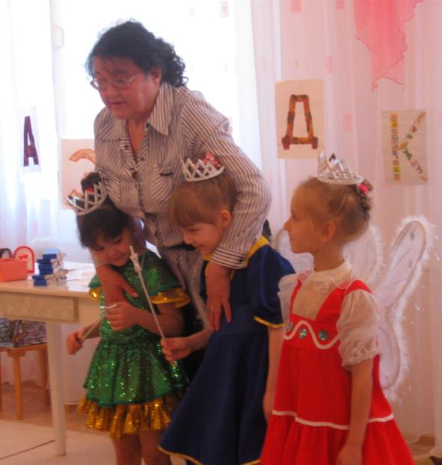
Рисунок 24. Ожившие феи
Логопед: Ребята, смотрите, наши феи ожили. Им было интересно с вами путешествовать. Они внимательно следили за тем, как вы помогли животным вернуться домой, не побоялись препятствий Кощея Бессмертного, правильно приняли радиограмму. Поэтому феи вам дарят медали «Знаток Волшебной страны».
(Девочки раздают медали каждому ребенку.)
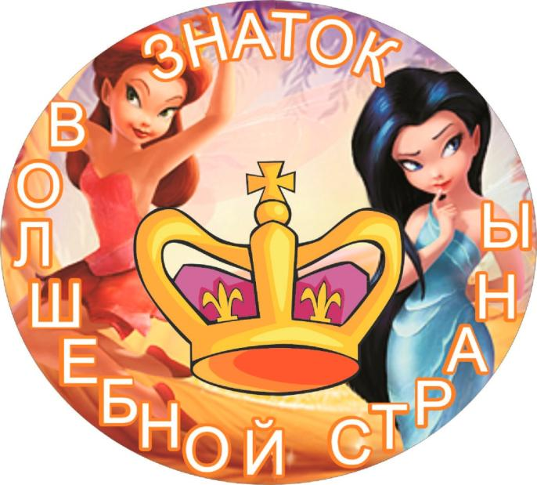
Рисунок 25. Медали

